David Felipe Pedraza Rubiano.

Introducción:
El análisis de algoritmos es una parte importante de la Teoría de complejidad computacional más amplia, que provee estimaciones teóricas para los recursos que necesita cualquier algoritmo que resuelva un problema computacional dado. Estas estimaciones resultan ser bastante útiles en la búsqueda de algoritmos eficientes.

A la hora de realizar un análisis teórico de algoritmos es común calcular su complejidad en un sentido asintótico, es decir, para un tamaño de entrada suficientemente grande. La cota superior asintótica, y las notaciones omegas (cota inferior) y theta (caso promedio) se usan con esa finalidad. Por ejemplo, la búsqueda binaria decimos que se ejecuta en una cantidad de pasos proporcional a un logaritmo, en O(log(n)), coloquialmente "en tiempo logarítmico". Normalmente las estimaciones asintóticas se utilizan porque diferentes implementaciones del mismo algoritmo no tienen por qué tener la misma eficiencia. No obstante, la eficiencia de dos implementaciones "razonables" cualesquiera de un algoritmo dado están relacionadas por una constante multiplicativa llamada constante oculta.

Programación Lineal:
El primer algoritmo a implementar consiste en; construir una nueva cadena de tiendas en una ciudad dada, para esta ciudad se tiene localizada una serie de ubicaciones claves en diferentes barrios. Además, la demanda de productos en cada barrio es conocida. Entonces si se desea construir K número de tiendas:

¿Dónde deben colocarse las tiendas para minimizar la distancia promedio de los clientes?
¿Dónde debería construir las tiendas de tal forma que minimice el costo total de construcción y la distancia promedio de los clientes?

Para resolver estas dos preguntas utilizaremos un método de Programación Lineal, llamado el Modelo de Asignación. El problema general de asignación se refiere a la asignación de m agentes (Orígenes) a n tareas (Destinos) de tal forma que se minimicen los costos o eficiencias totales de asignación. En este tipo de problemas las variables de decisión vienen dadas por xij = 1 si al agente i se le asigna la tarea j y xij = 0 si no hay asignación.

- Formulación como un problema Lineal
variables de decisión: xij = {1 si al agente i se le asigna la tarea j / 0 en otro caso }
- Costos: cij = costo o eficiencia al asignar el agente i a la tarea j.
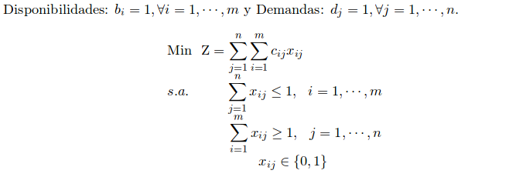

El problema de asignación se puede ver como un problema de transporte, para un caso específico. Por lo tanto, tomare un ejemplo del problema del transporte para ilustrar el problema:

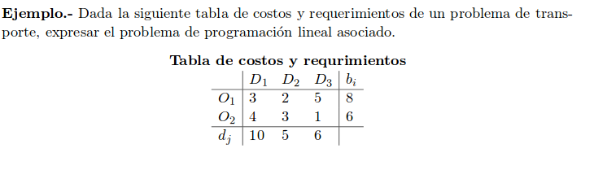

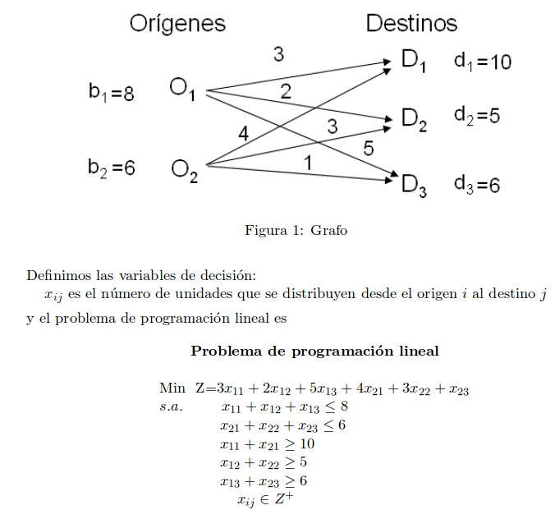
http://www.ugr.es/~proman/WebIO/PDF/Tema_7.pdf

Árbol de Expansión Mínima:
El segundo problema Consiste en: un grafo G= (V,E) dado con n vértices y m aristas. Cada arista es coloreada de color azul, o roja, y un parámetro k como parte de la entrada. La finalidad es encontrar un algoritmo que encuentre el árbol de expansión sobre G, Determinando el tiempo de ejecución del algoritmo.

- El algoritmo que propongo es el Kruskal que propone:
Primeramente, ordenaremos las aristas del grafo por su peso de menor a mayor. Mediante la técnica greedy Kruskal intentara unir cada arista siempre y cuando no se forme un ciclo. Como hemos ordenado las aristas por peso comenzaremos con la arista de menor peso, si los vértices que contienen dicha arista no están en la misma componente conexa entonces los unimos para formar una sola componente mediante Union(x , y), para revisar si están o no en la misma componente conexa usamos la función SameComponent(x , y) al hacer esto estamos evitando que se creen ciclos y que la arista que une dos vértices siempre sea la mínima posible.

Ejemplo:

Tenemos un grafo no dirigido:

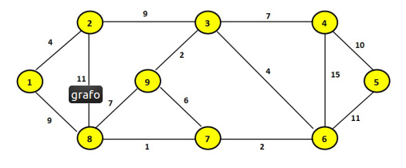

Primero usamos el método Makeset de unión-find para analizar cada componente, obteniendo lo siguiente:

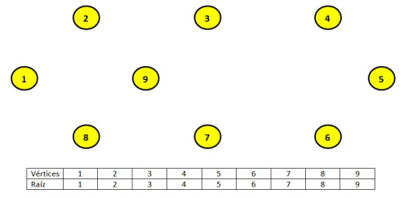

Ahora se ordenan las aristas del grafo en orden ascendente:
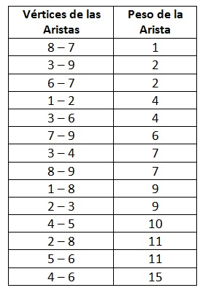

Lo siguiente será recorrer todas las aristas ya ordenadas y verificar si sus vértices están o no en la misma componente.
La primera arista a verificar es la que une a los vértices 8 y 7, verificamos si están en la misma componente, para ello hacemos Find(8) , Find(7):
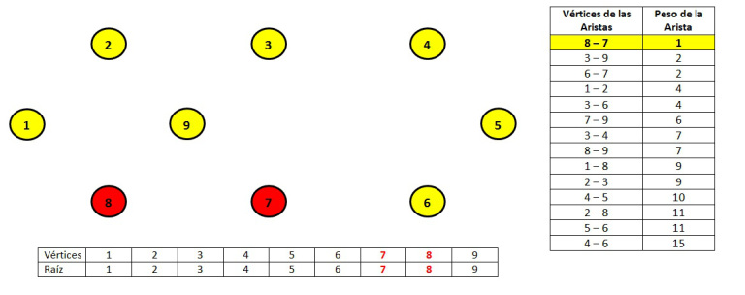

En este caso si observamos la imagen los vértices 7 y 9 están en la misma componente conexa; asimismo en la tabla de Union-Find el elemento raíz del vértice 7 es el mismo que el del vértice 9 por ello afirmamos que están el a misma componente conexa, por lo tanto no habrá que realizar la unión de ambos vértices. Con esto evitamos tener ciclos en el árbol de expansión mínima.
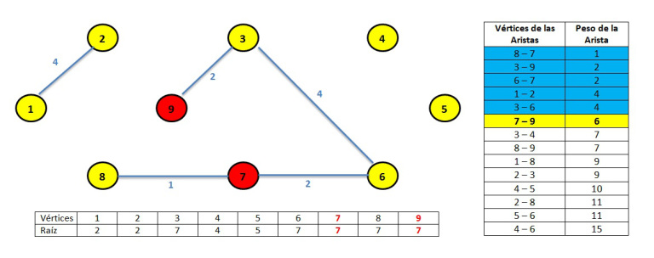
Se continúan haciendo las siguientes iteraciones hasta que se obtiene un grafo de la siguiente forma:

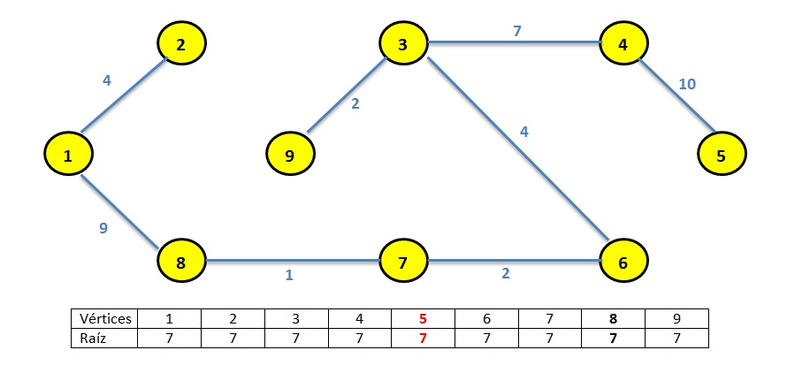
Como podemos observar ya están todos los vértices del grafo conectados así que al momento de continuar viendo las demás aristas ordenadas siempre tendremos el caso de que ya están en la misma componente conexa por lo tanto el Árbol de Expansión Mínima para el grafo es el siguiente:

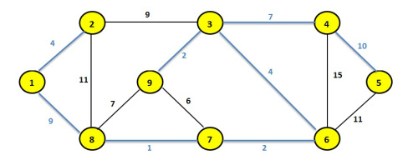

El peso total del árbol de expansión mínima para el grafo mostrado es 39.
En código simplemente es iterar sobre el arreglo de aristas ingresado y ordenado obteniendo sus respectivos datos. Para verificar si están o no en la misma componente usamos el método sameComponent.

https://jariasf.wordpress.com/2012/04/19/arbol-de-expansion-minima-algoritmo-de-kruskal/

Cliques en Grafos:
El grafo de Hamming H(n, d) = (V, E) es el gráfo con 2^n vertices V dados por cadenas binarias de longitud n. Nosotros tenemos (u, v) ∈ E si y solo si dist(u, v) ≥ d. El número A(n,d) coincide con el tamaño de un clique máximo en H(n,d). Encuentre un algoritmo "eficiente" para calcular el clique máximo en el grafo de Hamming (calcular el clique máximo es un problema NP-difícil).

Para esto usamos el Algoritmo Cliques en grafos que dice:
- Un clic en un grafo no dirigido G = (V, E) es un subconjunto de vértices C ⊆ V, de tal manera que por cada dos vértices en C, hay un borde de conectarlos. Esto es equivalente a decir que se ha completado un subgrafo inducido C (en algunos casos, el término también puede hacer clic en referencia a subgrafo).Un clic máxima es un clic que no puede ampliarse mediante la adición de uno o más vértices adyacentes, o un clic de que no existe sólo dentro de un conjunto de vértices de un clic más grande.Un clic máximo es de la más alta posible hacer clic en un gráfico dado. El número ω clic (G) de un grafo G es el número de vértices de un clic G. máximo El número G intersección es el menor número de clics que en conjunto cubren todas las aristas de G.
Usare el algoritmo de Ramsey para solucionar el problema, este algoritmo dice:
La total simplicidad de este argumento, que produce con tanta fuerza una interesante conclusión, es lo que hace atractivo este teorema. En 1930, en un trabajo titulado «On a Problem in Formal Logic» (Sobre un problema en lógica formal), Frank P. Ramsey demostró un teorema muy general, conocido en la actualidad como teorema de Ramsey en el que el teorema de la amistad es un caso particular. El teorema de Ramsey es la base en la que sostiene el área de la combinatoria conocida como teoría de Ramsey.

EJEMPLO:

Un ejemplo es el teorema de la amistad:
La conclusión del teorema de la amistad no se tiene en grupos de menos de seis personas. Para demostrar esto, se colorea K5 de rojo y azul de forma que no contenga un triángulo cuyos lados sean todos del mismo color. Dibujamos K5 como un pentágono que rodea una estrella y coloreamos de rojo los lados del pentágono y de azul los de la estrella. Por lo tanto, 6 es el mínimo número para el cual se puede dar por buena la conclusión del teorema de la amistad. En la teoría de Ramsey, esto se denota por: R ( 3 , 3 : 2 ) = 6. {R(3,3:2)=6} {R(3,3:2)=6}

